Informe de evaluación sobre el cumplimiento de las obligaciones de Publicidad Activa por parte de

ANS Coop (Grupo AN)

## C:\Users\anam.ruiz\Pictures\PEQUEÑO CTBG 1 B texto AAI.png

## Marco de la evaluación.

La Ley 19/2013, de 9 de diciembre, de transparencia, acceso a la información pública y buen gobierno (LTAIBG), en sus 2 y 3 delimita su ámbito subjetivo de aplicación. Es en este último precepto en su letra b) en el que expresamente sujeta a la aplicación de las disposiciones de su capítulo II, relativas a la publicidad activa, a *las entidades privadas* *que perciban durante el período de un año ayudas o subvenciones públicas en una* ***cuantía superior a 100.000 euros******o cuando al menos el 40 % del total de sus ingresos anuales tengan carácter de ayuda o subvención pública, siempre que alcancen como mínimo la cantidad de 5.000 euros****.*

Estas entidades privadas a las que se refiere el mencionado artículo 3 b) de la Ley 19/2013, de 9 de diciembre, están obligadas en relación con lo dispuesto en el Capítulo II del Título I de la Ley, es decir, las obligaciones de publicidad activa recogidas en sus artículos 6 y 8, aunque no en su totalidad:

1. En cuanto a lo establecido en el artículo 6, estas entidades vienen obligadas a publicar la siguiente **información institucional y organizativa** (con exclusión de la información relativa a planificación):

* Funciones que desarrollan
* Normativa que les sea de aplicación
* Estructura organizativa
* En relación con la anterior obligación, se debe incluir un organigrama actualizado que identifique a los responsables de los diferentes órganos y su perfil y trayectoria profesional.

2. Por lo que respecta al artículo 8, vienen obligadas a publicar la siguiente **información económica y presupuestaria** (con exclusión de la información estadística):

* Todos los contratos celebrados con una Administración Pública, incluidos los contratos menores, con indicación del objeto, duración, importe de licitación y de adjudicación.
* La relación de convenios suscritos con una Administración Pública con mención de las partes firmantes, su objeto, plazo de duración y en su caso, las obligaciones económicas convenidas.
* Las subvenciones y ayudas públicas recibidas con indicación de su importe, objetivo o finalidad y Administración Pública concedente.
* Los presupuestos, con descripción de las principales partidas e información actualizada y comprensible sobre su estado de ejecución
* Las cuentas anuales que deban rendirse y los informes de auditoría de cuentas y de fiscalización por parte de los órganos de control externo que sobre ellos se emitan.



* Las retribuciones percibidas anualmente por los altos cargos y máximos responsables de la entidad.

Por otro lado, el artículo 38.1 de la referida Ley 19/2013, de 9 de diciembre, en su letra d) atribuye a este Consejo de Transparencia y Buen Gobierno, entre otras funciones, la de *“Evaluar el grado de aplicación de esta Ley”.* En base a dicho mandato, este Consejo ha procedido a evaluar una muestra de entidades subvencionadas que hayan percibido durante el período de un año ayudas o subvenciones públicas en una cuantía superior a 100.000 euros.

El período de un año se ha hecho coincidir con el año 2019 y la información sobre subvenciones recibidas (sin incluir otras ayudas públicas) se ha extraído de la Base de Datos Nacional de Subvenciones, que se puede consultar en el siguiente enlace:

<https://www.pap.hacienda.gob.es/bdnstrans/GE/es/concesiones>)

1. Localización y Estructuración de la Información de Transparencia

## Localización

ANS Coop (Grupo AN) cuenta en su web corporativa: <https://www.grupoan.com/> con un enlace “Portal de Transparencia” dependiente del acceso “Quienes somos” ubicado en la parte superior de la página home.

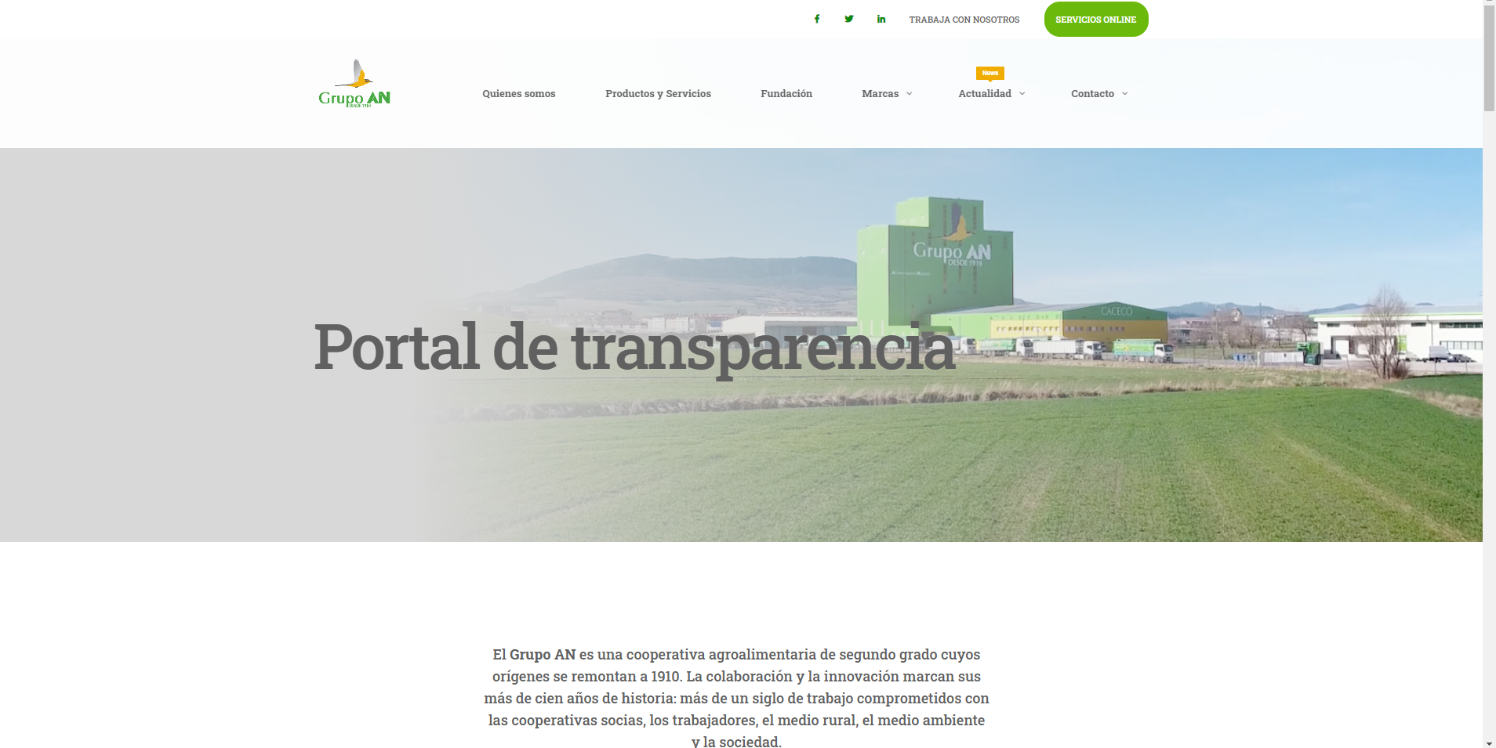

El Portal está estructurado conforme al patrón definido por la LTAIBG: Información Institucional y Organizativa e Información Económica.

La información está ordenada y resulta muy fácil la localización de la información correspondiente a cada bloque de obligaciones de publicidad activa.



1. **Cumplimiento de las obligaciones de Publicidad Activa**
   1. Información Institucional y Organizativa.

### Contenidos

La información correspondiente a este bloque de obligaciones se localiza en el apartado “Información Institucional y Organizativa” del Portal de Transparencia.

* En el apartado “Normativa” se localizan enlaces a la Ley Foral 14/2016, de Cooperativas de Navarra, que da paso al texto de esta norma publicado en la web institucional del Gobierno de Navarra. También existen otros dos enlaces “Estatutos” y “Código Ético” que en momento de efectuar esta evaluación no estaban operativos.
* En el apartado “Estructura Organizativa” se describe gráficamente la estructura de la Cooperativa.
* En el apartado “Organigrama” se representan gráficamente las empresas que forman parte de la Cooperativa.
* En el apartado “Responsables de los órganos de la Sociedad” se describe la estructura organizativa de AN, se describen las funciones de los órganos que conforman su estructura, se identifica a las personas que forman parte de los órganos de gobierno y se proporciona el perfil y trayectoria profesional del Presidente y del Director General.

### Análisis de la Información.

* Los **contenidos** incorporados correspondientes a este grupo de obligaciones **recogen** la totalidad de las informaciones contempladas en el artículo 6 de la LTAIBG aplicables a AN SCOOP.
* Por lo que respecta a la **calidad** de la información, ésta se publica directamente en la web lo que imposibilita su tratamiento, por lo tanto no se trata de información reutilizable.

Por otro lado, la información no se encuentra datada en su mayor parte y no existen referencias a la fecha en que se realizó la última revisión de la información publicada, por lo que no puede decirse que la publicación cumpla suficientemente los requisitos de actualización establecidos en la LTAIBG.

## Información Económica y Presupuestaria.

### Contenidos

La información correspondiente a este bloque de obligaciones se localiza en el apartado “Información Económica y Presupuestaria” del Portal de Transparencia.

* El Apartado “Contratos y Convenios con Administraciones Públicas” contiene información respecto de una adquisición mediante subasta al FEGA, con indicación del bien adquirido y de la cuantía de la adquisición. También existe una referencia a un Convenio suscrito con el Gobierno de Navarra en 2019.
* En el apartado “Subvenciones” se enlaza a un fichero que contiene un cuadro con las subvenciones percibidas por la Sociedad desde 2016 hasta la actualidad.
* El apartado “Cuentas anuales e Informes de Auditoría” abre un fichero en el que se recoge un resumen de las cuentas anuales y el informe de auditoría 2019. Al tratarse de una sociedad se entiende cumplida la obligación de publicación de los presupuestos y de su ejecución con la publicación del Balance de situación.
* Finalmente, en el apartado “Retribución de los máximos responsables” se indica que dichos responsables no perciben ninguna retribución por el desempeño de sus cargos y se publica la cuantía de la compensación de los gastos ocasionados por el ejercicio de sus funciones en 2019.

### Análisis de la Información.

* Los **contenidos** incorporados correspondientes a este grupo de obligaciones **recogen** la totalidad de las informaciones contempladas en el artículo 8 de la LTAIBG aplicables a AN SCOOP.
* Por lo que respecta a la **calidad** de la información, no se encuentra datada en su mayor parte y no existen referencias a la fecha en que se realizó la última revisión de la información publicada, por lo que no puede decirse que la publicación cumpla suficientemente los requisitos de actualización establecidos en la LTAIBG.

**Índice de Cumplimiento de la Información Obligatoria (ICIO)**



El índice de cumplimiento de la información obligatoria por parte de la AN SCOOP puede considerarse elevado, un 82,3%.

En el caso de la información Institucional y Organizativa el nivel de cumplimiento casi alcanza el 74% y en la información económica y presupuestaria se sitúa en el 89,5%.

El hecho de que parte de la información no se publique en formatos reutilizables y la falta de referencias a la actualización de la información publicada, explican la puntuación alcanzada.

|  |  |  |  |  |  |  |  |  |
| --- | --- | --- | --- | --- | --- | --- | --- | --- |
|  | Contenido | Forma | Estructuración | Accesibilidad | Claridad | Reutilización | Actualización | Total |
| Institucional y Organizativa | 91,7% | 100,0% | 100,0% | 100,0% | 100,0% | 16,7% | 8,3% | 73,8% |
| Económica y Presupuestaria | 98,0% | 100,0% | 100,0% | 100,0% | 100,0% | 28,6% | 100,0% | 89,5% |
| Índice de Cumplimiento de la Información Obligatoria | ***95,1%*** | ***100,0%*** | ***100,0%*** | ***100,0%*** | ***100,0%*** | ***23,1%*** | ***57,7%*** | ***82,3%*** |

**Transparencia Complementaria y Buenas Prácticas**



Grupo AN publica la celebración de la última Asamblea en noviembre de2019, con un resumen sobre su contenido. La publicación de ambas informaciones debe valorarse positivamente, ya que implica interés de la organización por dotar de transparencia su gestión.

1. **Conclusiones y Recomendaciones**

Como se ha indicado Grupo AN ha alcanzado un nivel elevado, no obstante siguen existiendo algunas áreas de mejora.

Para procurar avances en el grado de cumplimiento de la LTAIBG por parte de ANS Coop (Grupo AN), este CTBG **recomienda:**



## **Incorporación de información**.

**Información Institucional y Organizativa.**

* Deberían revisarse los enlaces a los Estatutos y al Código Ético, que en el momento de efectuar la presente evaluación no estaban operativos.
* Debería revisarse la organización de la información de dos apartados:

En el apartado estructura organizativa lo que realmente se publica es el organigrama de la Sociedad puesto que refleja gráficamente su estructura pero no su descripción. Esta descripción realmente está contenida en el apartado Responsables de los órganos de gobierno.

Calidad de la Información.

* Debe ofrecerse la información en formatos reutilizables, por ejemplo, pdf, open office, Word, Excel, etc. Es decir, en formatos que permitan al menos la copia.
* Debe incorporarse la fecha en que se efectuó la última revisión o actualización de la información. Para ello bastaría que en el Portal de Trasparencia se incluya una referencia a la fecha en que se revisó o actualizó la información que contiene.

Madrid, junio de 2020

**Anexo: Criterios de medición de los atributos de la información**



|  |  |  |  |  |
| --- | --- | --- | --- | --- |
| **PRINCIPIOS GENERALES** | **CRITERIO** | **DESCRIPCION** | **VALOR** | **SIGNIFICADO** |
| PUBLICACIÓN | CONTENIDO | Se obliga su publicación por la Ley19/21013 | 10 | SI se publica el contenido de la obligación exigida |
| 0 | NO se publica el contenido de la obligación exigida |
| FORMA | Modo de presentar la información | 10 | De forma DIRECTA en la misma web o con enlace directo a la información |
| 0 | De forma INDIRECTA pero sin dirigir a la información a la que se refiere |
| ACTUALIZACIÓN | Se identifica la fecha de datación de la información | 10 | Tiene FECHA y está dentro de los TRES meses previos a la fecha de consulta |
| 5 | Tiene FECHA pero NO ESTA ACTUALIZADO dentro de los tres meses |
| 0 | NO SE CONOCE la fecha de publicación de la información |
| ATRIBUTOS | ACCESIBILIDAD | Número de clics para acceder a la información desde la página principal de transparencia | 10 | 3 clics como máximo |
| 9 | 4 |
| 8 | 5 |
| 7 | 6 |
| 6 | 7 |
| 5 | 8 |
| 4 | 9 |
| 3 | 10 |
| 2 | 11 |
| 1 | 12 |
| 0 | Más de 12 clics |
| CLARIDAD | Lenguaje fácil de entender por el público general. La información compleja se acompaña de comentarios, glosarios, textos introductorios o similares | 10 | MUY comprensible o con ayudas, en su caso |
| 9 |  |
| 8 | Comprensible |
| 7 |  |
| 6 | Normal |
| 5 |  |
| 4 | Poco comprensible |
| 3 |  |
| 2 | Difícilmente comprensible |
| 1 |  |
| 0 | NADA comprensible |
| ESTRUCTURACIÓN | Información organizada siguiendo una lógica clara | 10 | la información se encuentra ordenada en grupos de materias, temáticas o de acuerdo con los bloques o grupos de información de la ley |
| 0 | la información se presenta dispersa sin agrupación ni ordenación alguna |
| Reutilización | Formatos según Ley 37/2007 | 10 | Es un formato reutilizable establecido |
| 0 | NO es un formato reutilizable |
| WEB | LUGAR PUBLICACION | Dónde quedan publicadas las obligaciones de publicidad activa | 10 | Apartado específico o banner en la página inicial del sitio |
| 5 | Apartado específico pero NO en la página de inicio |
| 0 | No existe un apartado específico de transparencia |

